密堆结构，空心笼状，高对称性，无序结构

目录

1、结构15551，五边形，中间两个。轴对称。中央切面对称。笼状。 2

2、初始结构124421，三角形，四边形，中间一个。轴对称。中央切面对称。笼状。 3

3、 4

# 1、结构15551，五边形，中间两个。轴对称。中央切面对称。笼状。

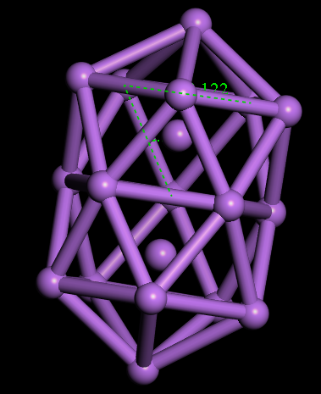

能量：-142.7320738

Yzh、lj均有计算

# 2、初始结构124421，三角形，四边形，中间一个。轴对称。中央切面对称。笼状。

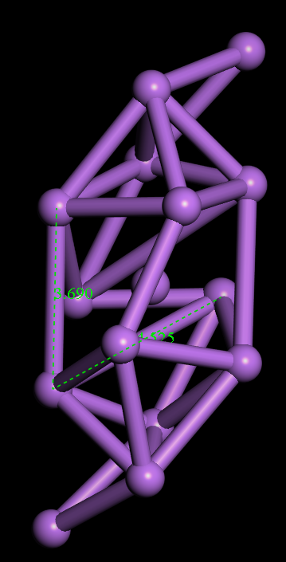

刚开始的构型如下：

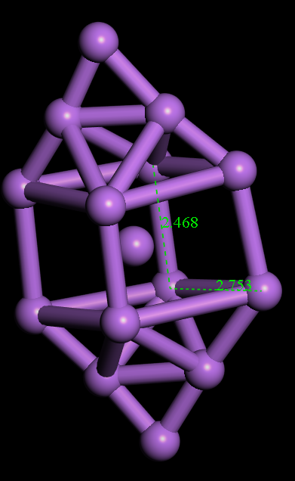

结构优化之后，形变程度大

能量：-112.6206854 高得离谱啊

# 3、